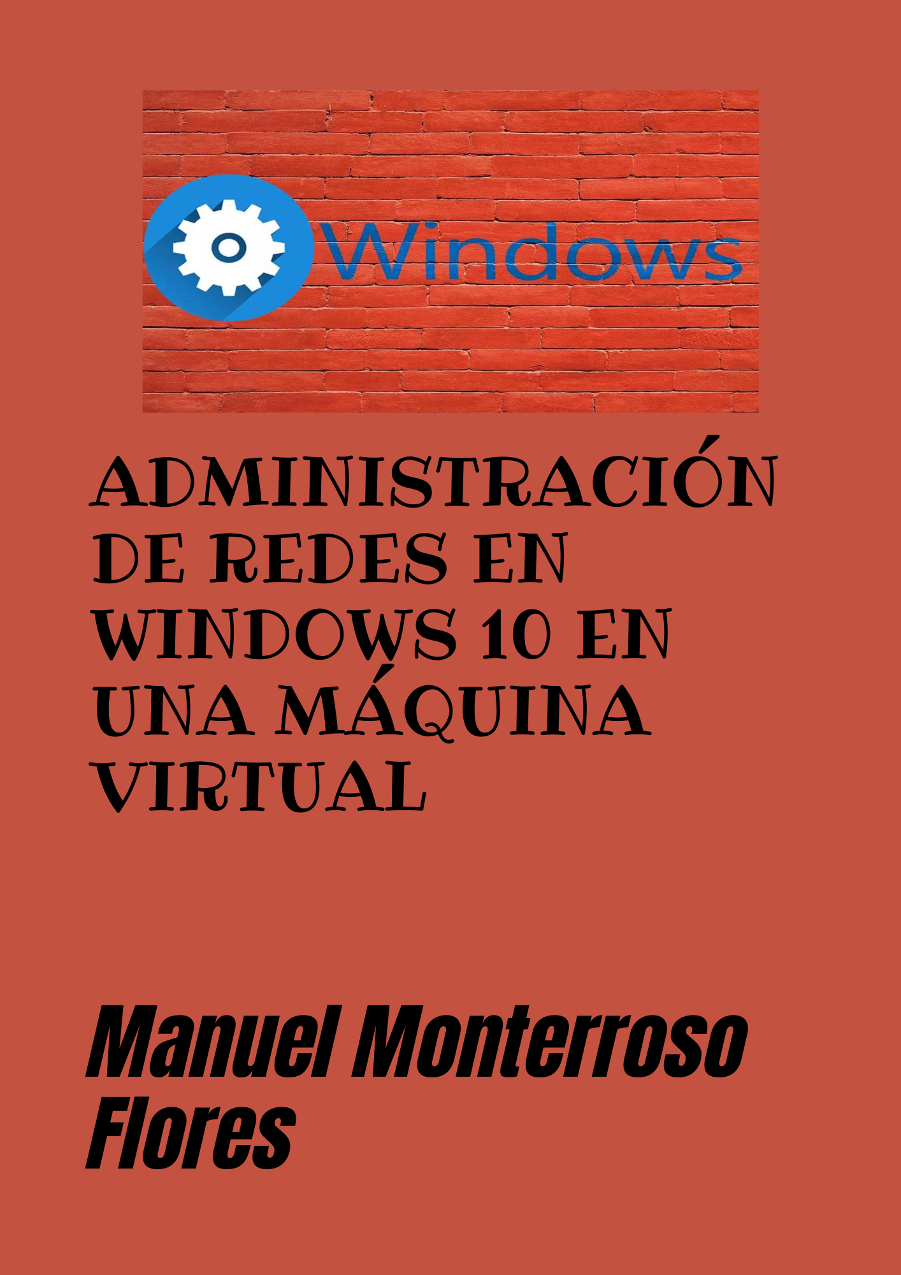
ÍNDICE:

ACTIVIDAD 01…………………………….…. 03
ACTIVIDAD 02…………………………….…. 08
ACTIVIDAD 03…………………………….…. 09
ACTIVIDAD 04…………………………….…. 14
ACTIVIDAD 05…………………………….…. 16
ACTIVIDAD 06…………………………….…. 20
ACTIVIDAD 07…………………………….…. 23
Actividad 1.- Configuración de red Ethernet y comandos básicos.
Pulsando con el botón derecho del ratón sobre el icono de red que está al lado del reloj saldrá dos opciones y nos introduciremos en “Abrir configuraciones de red e internet”.
Nos saldrá una nueva ventana en donde nos introduciremos en la opción “Cambiar opciones del adaptador”.
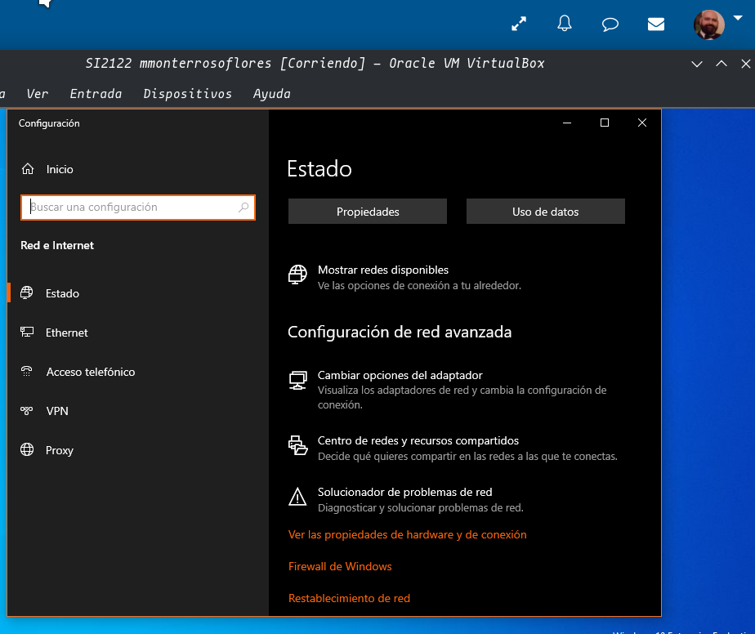

Luego nos introducimos dentro de las opciones del adaptador dando doble clic sobre él y nos introducimos en configuración de IP4 y ahí configuraremos las rutas como piden en la tarea.
Captura con la configuración.
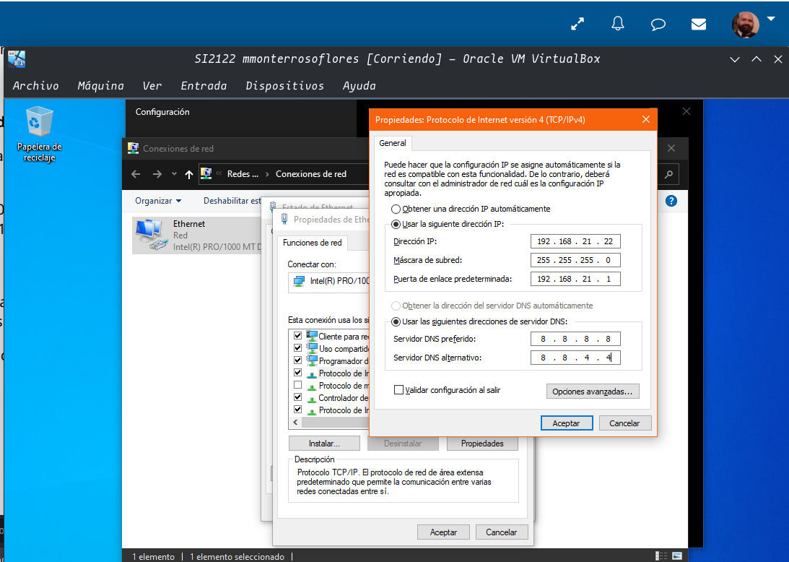

Captura con salida resumen de la nueva configuración de red por CMD.
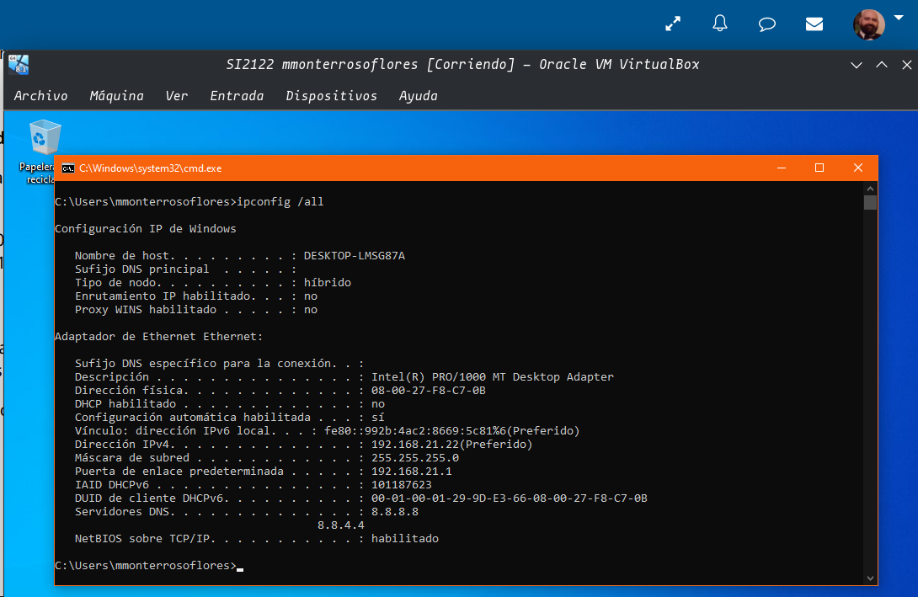

Segundo apartado, ejecutamos los comandos que nos piden la tarea tras volver a la configuración de la configuración del adaptador.
Captura ipconfig/all.
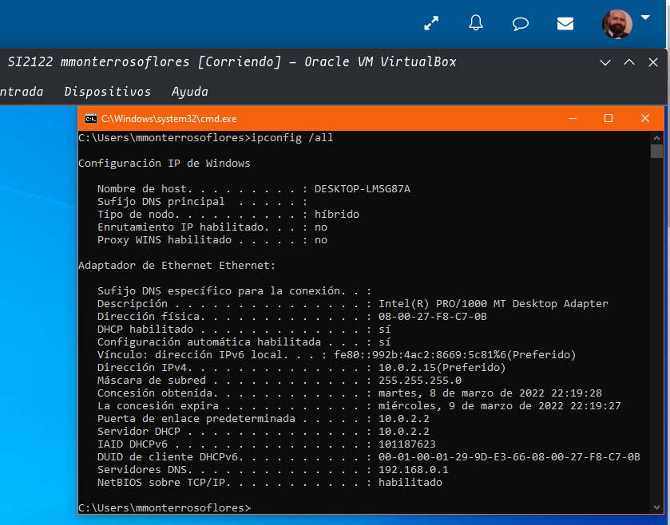

Captura hostname, nslookup y ping.
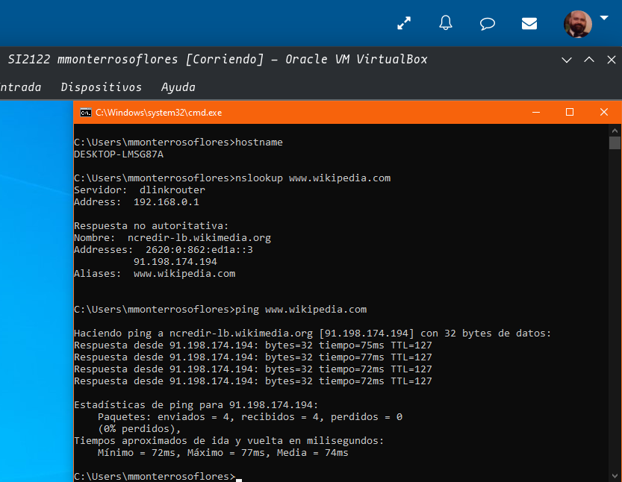

Captura con tracert.
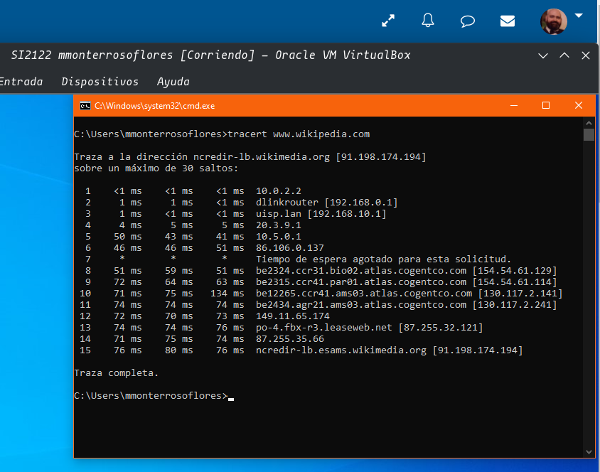

Actividad 2.- Configuración de red Wi-Fi.
Captura con la creación del punto de acceso.
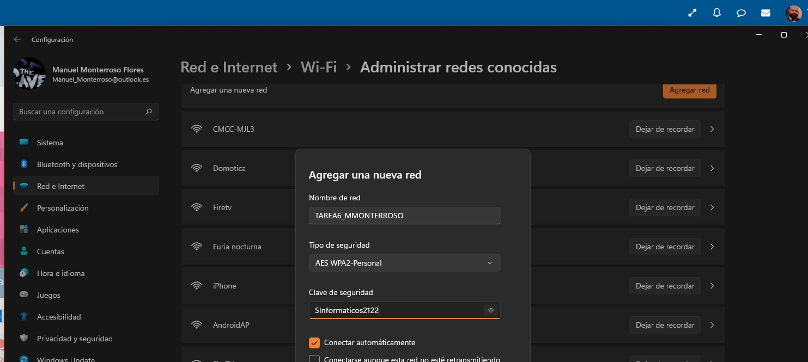

Captura con la configuración alternativa en el adaptador wifi.
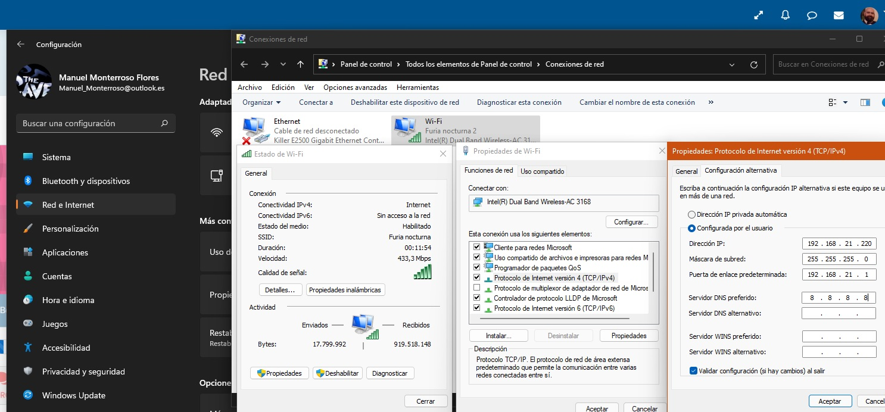

Actividad 3.- Establecer un servidor FTP básico en Windows 10.
Primero tendremos que activar el servidor FTP en windows, eso se realiza entrando en panel de control y dentro buscamos el apartado “Programas” y dentro seleccionamos “Activar o desactivar las características de Windows” y dentro buscamos la opción “Internet Information Services (IIS)”, como mostramos en la siguiente captura.
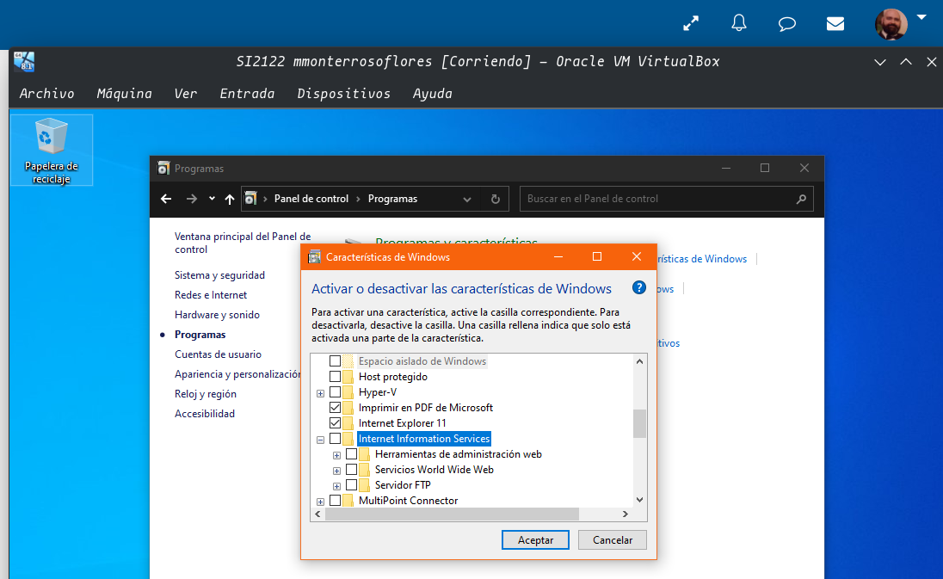

Y en este apartado activamos la opción en si misma pero luego deberemos de señalar el del servidor de FTP porque no lo hará al seleccionar la opción Padre y le daremos a aceptar y esperamos que se instale las nuevas características, ahora mostramos captura con las opciones ya activadas.
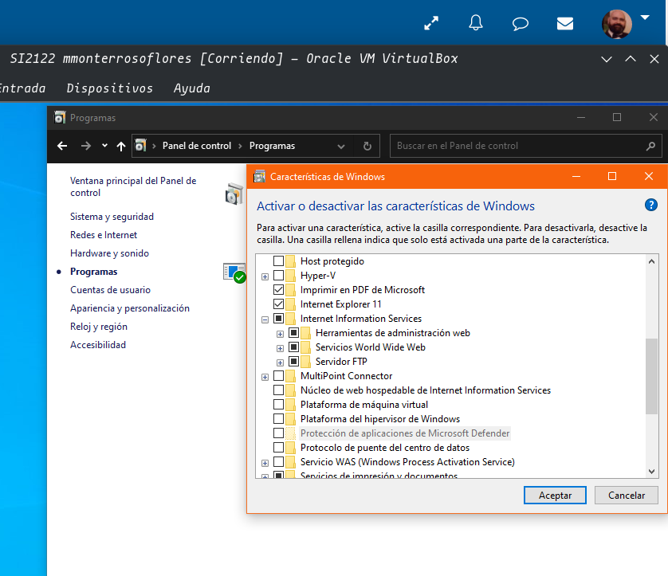

Ahora volvemos al panel de control y entramos en la opción “Sistema y Seguridad” y dentro le damos a “Herramientas Administrativas”, dentro de la nueva ventana en la parte de la derecha buscamos la opción “Administrador IIS”, dentro primero crearemos un certificado SSL en la opción de IIS y luego tras crear el certificado SSL volvemos a la pantalla principal y en la parte de la izquierda le damos con el botón derecho del ratón sobre la opción “Sitios” y del menú seleccionamos “Agregar sitio FTP” como podemos ver en la siguiente captura.
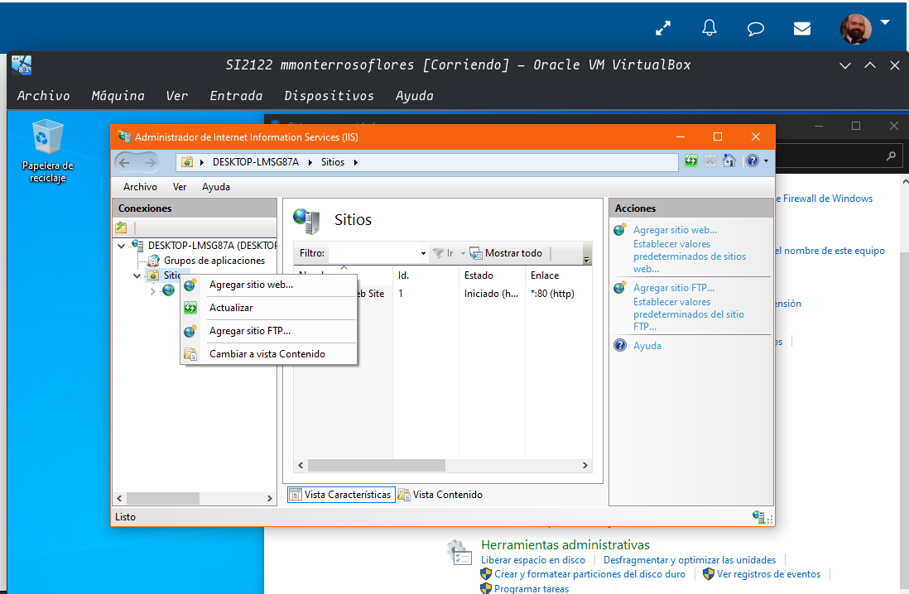

Rellenamos todos los datos y cuando pidan certificado seleccionamos el que hemos creado y ya con esto tenemos creado el servidor FTP dentro de windows 10 como podemos ver en esta captura.
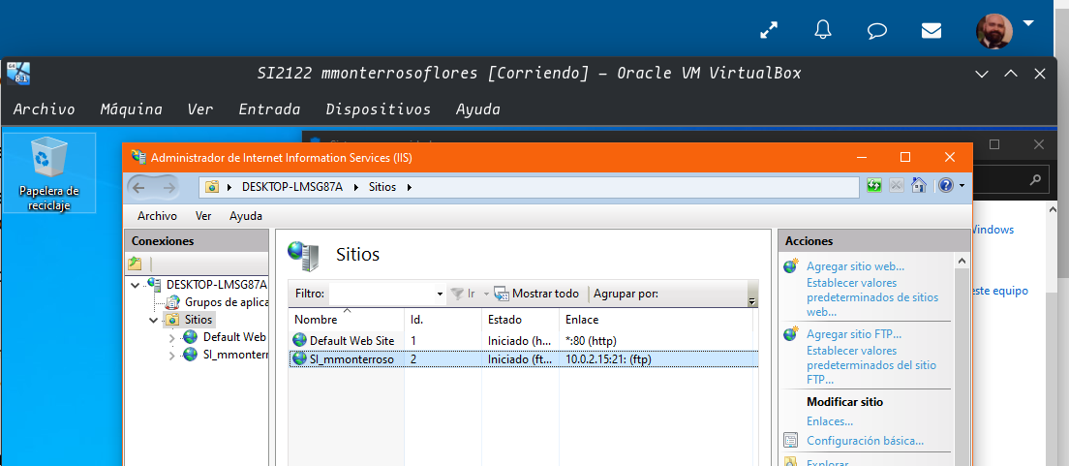

Para probar la configuración vamos a instalar el programa Filezilla.
Captura que al intentar entrar en el servidor FTP pide que aceptemos el certificado SSL creado anteriormente.
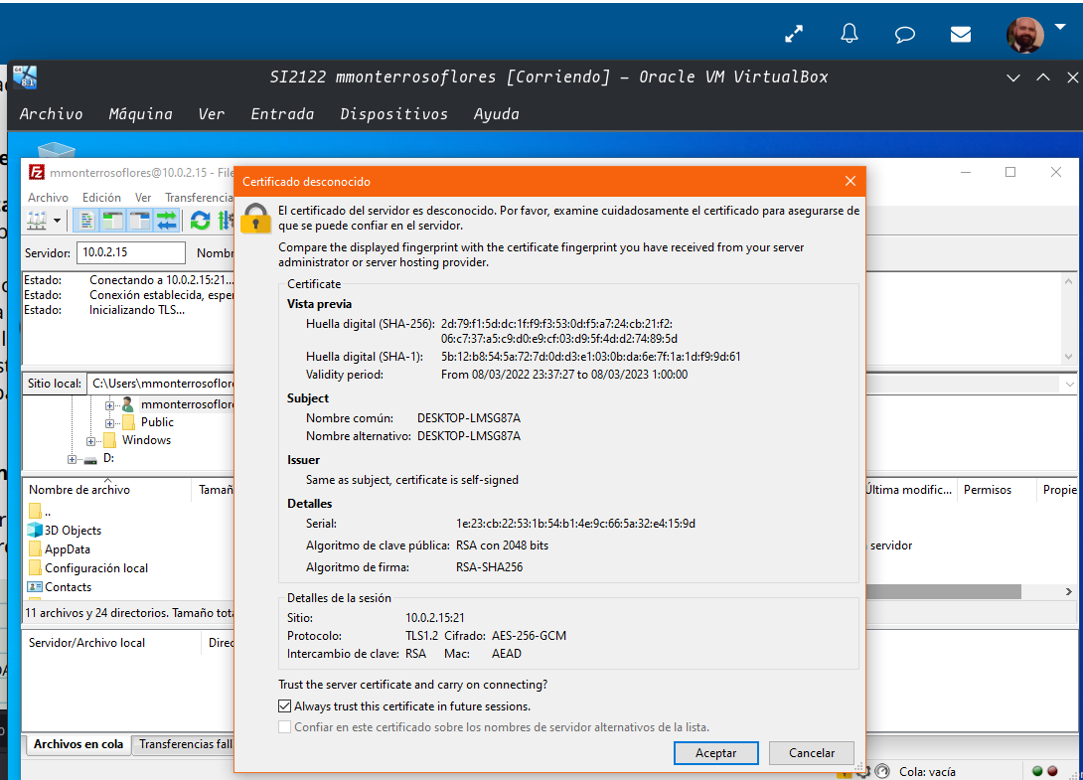

Captura donde se puede comprobar la conexión con el usuario de windows y con conexión TLS y para probar he transferido un archivo.
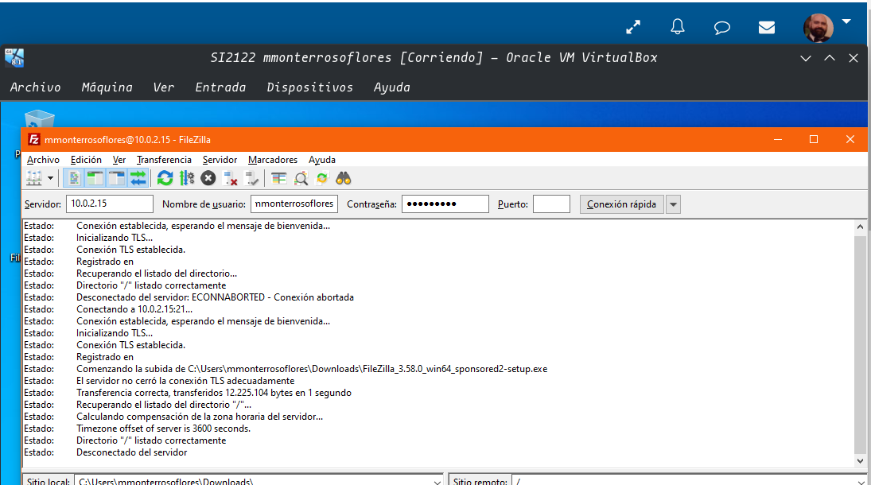

Actividad 4.- Servidor web en Windows 10.
Nos descargamos el programa XAMPP y lo instalamos, tras instalarlo cambiamos el puerto predeterminado, el 80, por el puerto , tras ello creamos un archivo de texto con el código que nos pone en la tarea modificando por los datos míos y lo guardamos en la carpeta
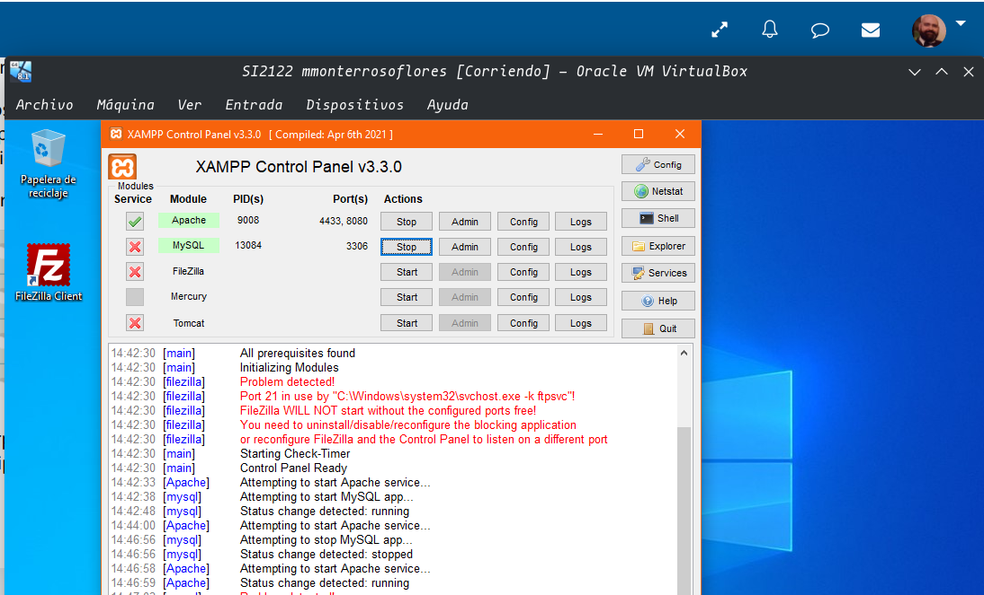

Captura con la web de XAMPP en el localhost y el puerto 8080.
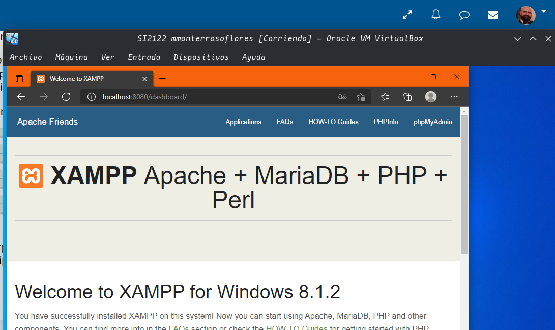

Captura con la web personal iniciada.
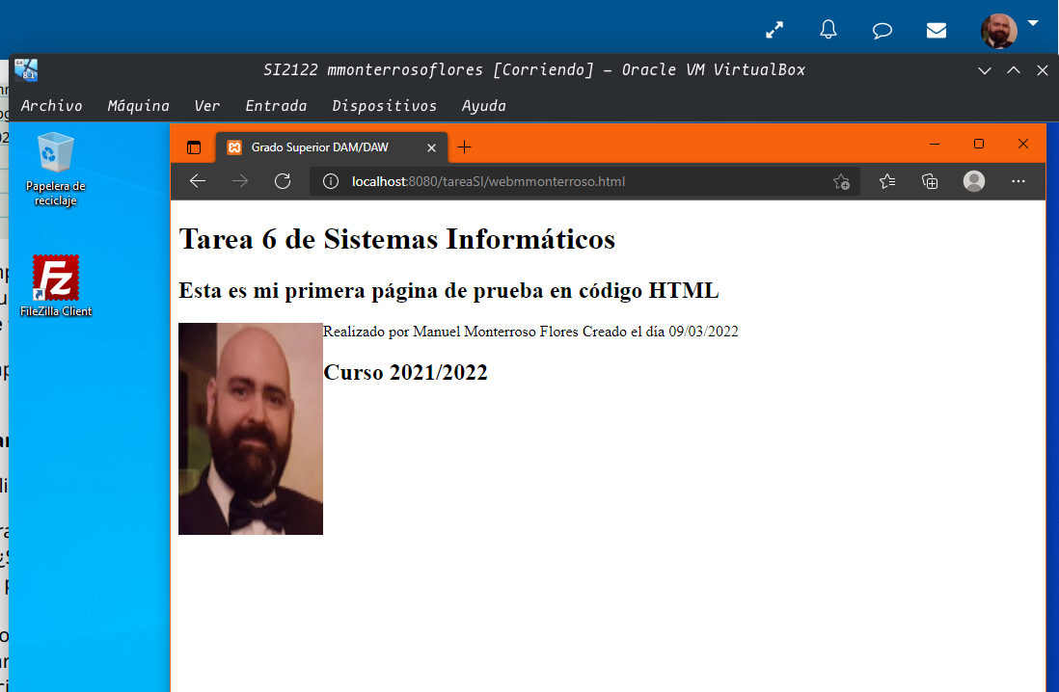

Captura con el alojamiento del html.
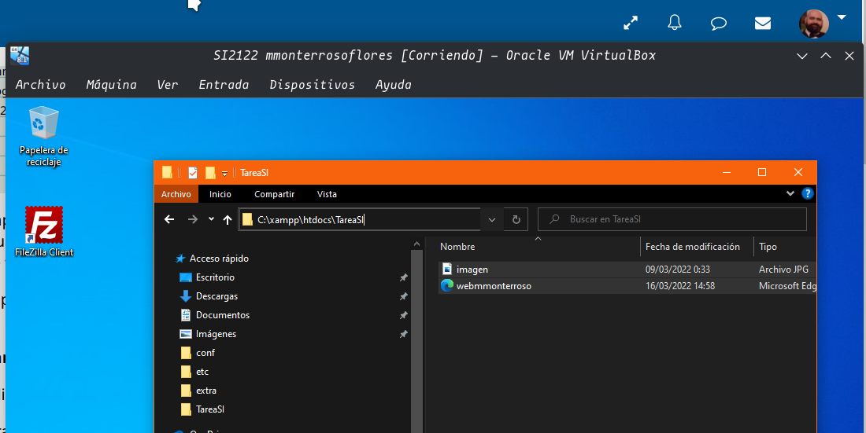

Actividad 5.- Utilización de Antivirus.
Para esta actividad vamos a utilizar el propio antivirus de Microsoft que viene instalado en el propio Windows 11, Windows Defender.
Uso la versión de Windows 11 porque soy Insiders y además del canal alpha por tanto siempre tengo la última versión de este SO.

Captura con el análisis de un Pendrive con Windows Defender, para realizar este análisis he escogido la opción de Examen personalizado y he escogido que analice solo el Pendrive.
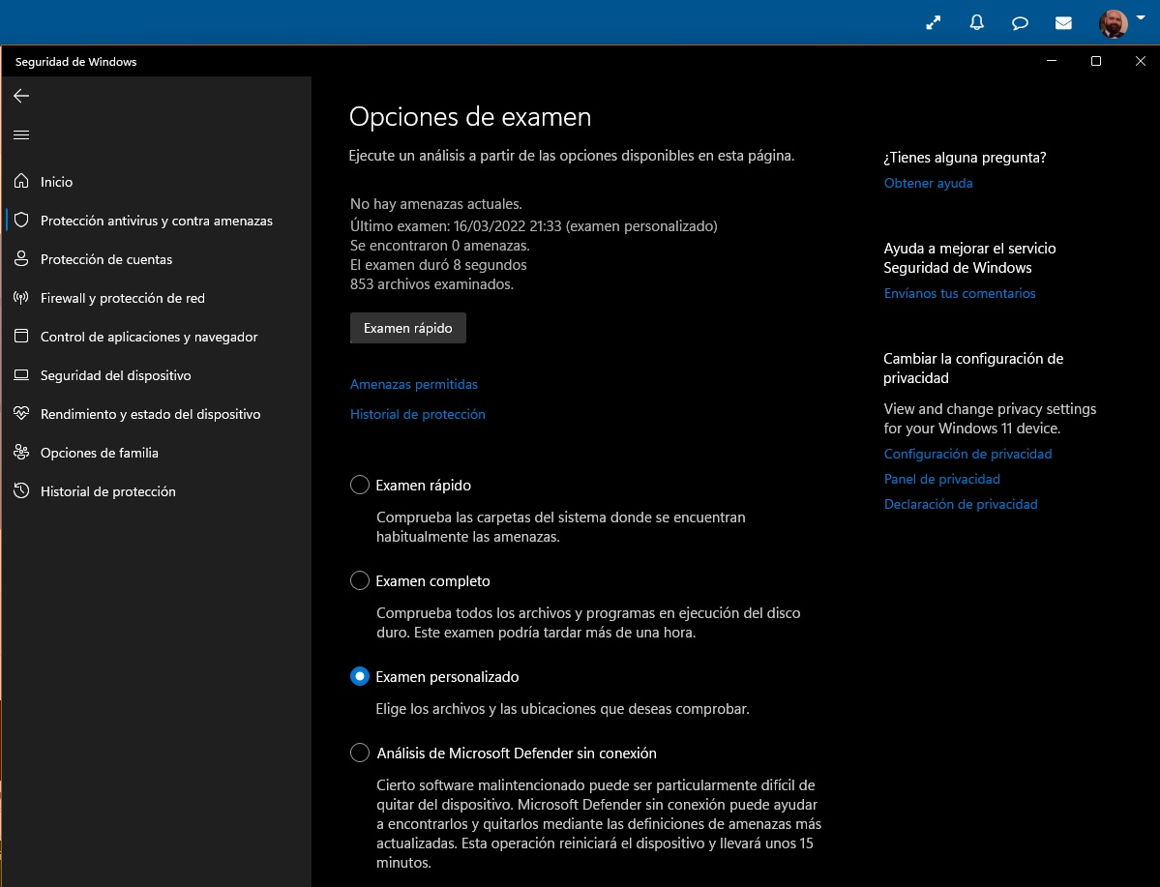

Vemos en este análisis que no se ha encontrado ningún tipo de amenaza, pero si hubiera salido alguna siempre te saldrán distintas opciones que son permitir (no se borra la amenaza y no se vuelve a analizar), que se escogería por ejemplo para archivos que nosotros mismos sepamos que no son peligrosos como por ejemplo un analizador de red wifi que pueda cree el antivirus que es un analizador de equipos como un troyano, la siguiente opción sería poner en cuarentena (que no borra el archivo pero el antivirus lo sigue analizando y sobre todo sus cambios o los cambios que pueda hacer en el equipo), que lo haremos para archivos que no sepamos si son inofensivos o si son peligrosos y que creamos que son necesarios para cualquier programa o plugin y por último tenemos la opción de eliminar (borrar la amenaza), que lo que hará es borrar el archivo si sabemos que puede ser peligroso.

Fuente para el segundo apartado:
https://www.thewindowsclub.com/schedule-scans-in-windows-defender
En la fuente se puede ver que en el planificador de tareas de Windows se puede configurar cuando queremos que pase el análisis y también el tipo porque un análisis completo incluye tanto las memorias externas conectadas como todos los discos duros del equipo.
Capturas con el análisis programado para que sea semanal, todos los domingos y los comandos para que sea un análisis completo.
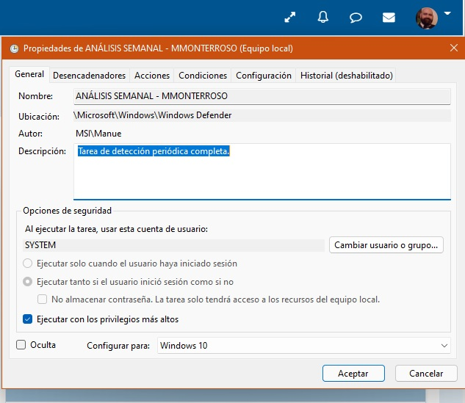
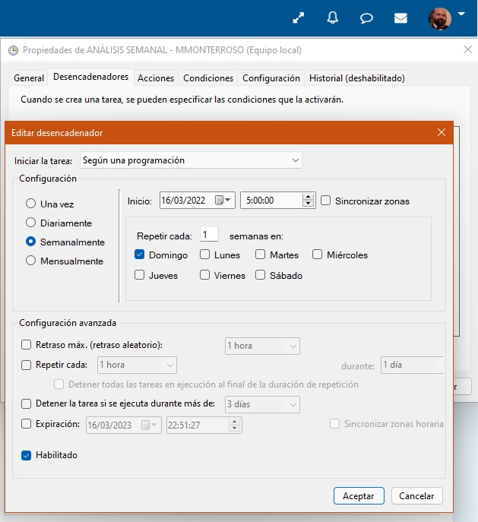
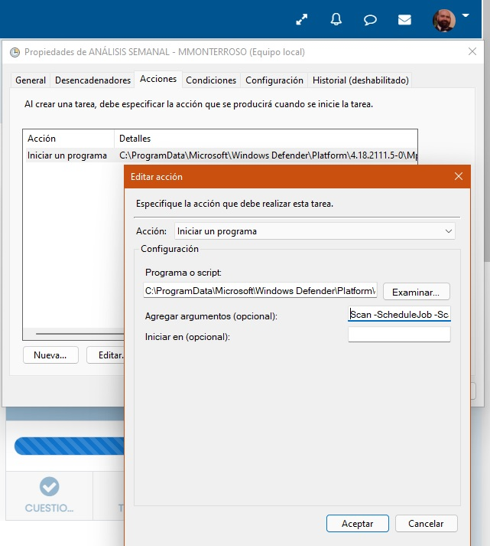

Actividad 6 .- Monitorización usando Wireshark.
Captura con Wireshark recién iniciado tras la instalación.
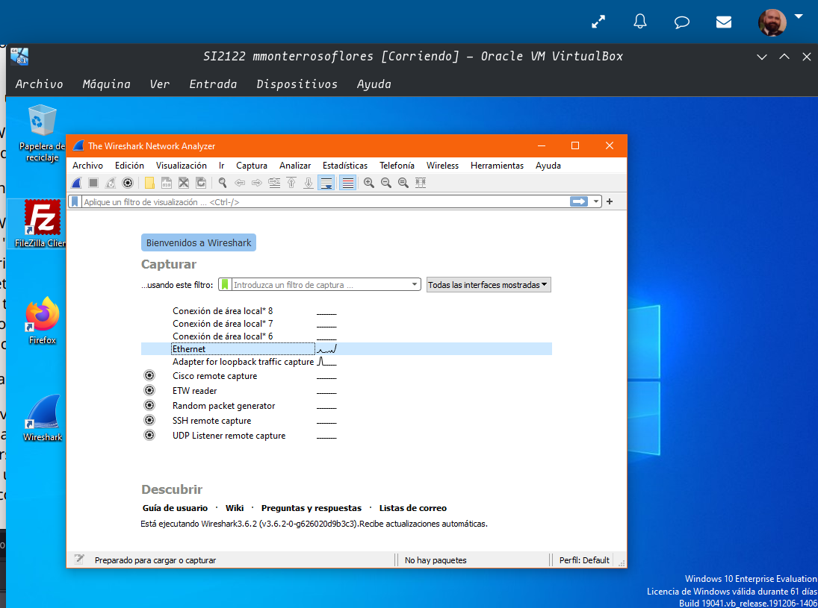

Captura con el inicio de la conversión entre el equipo y la página de la JA.
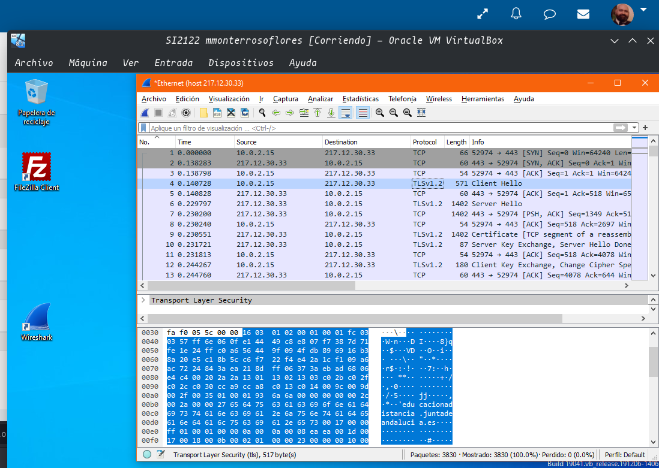

Captura con el filtro ip.addr == 217.12.30.33
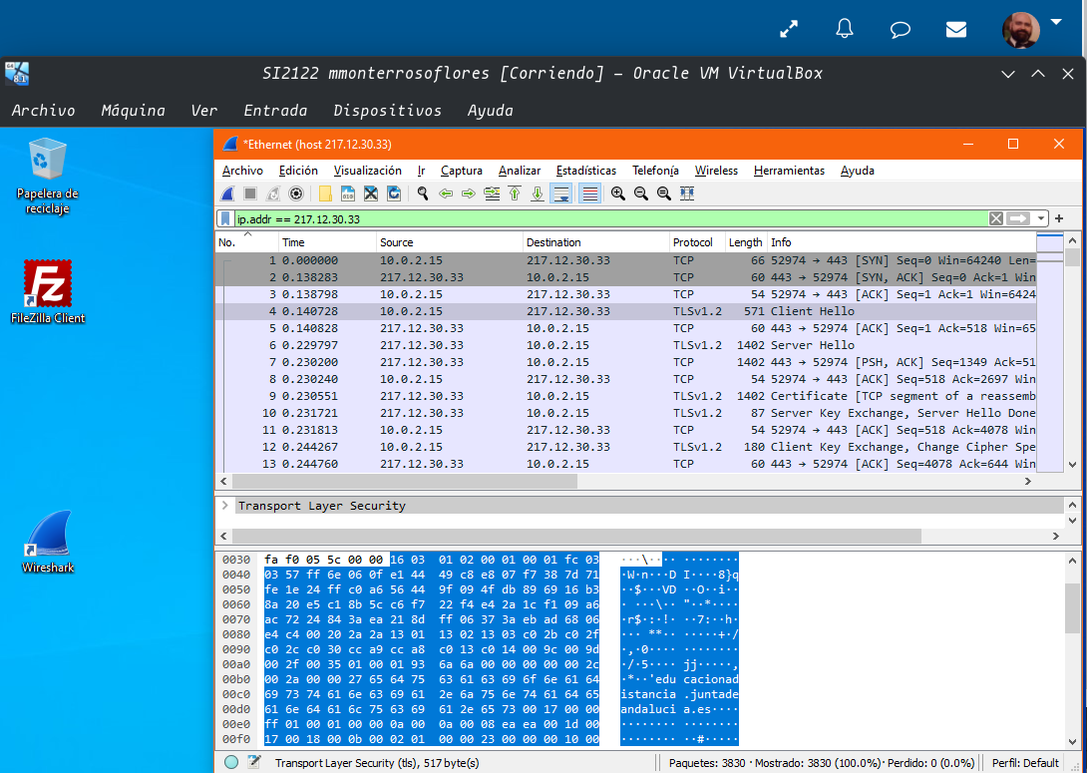
¿Crees que la conversación entre la MV y el servidor web del aula virtual está encriptada? ¿Por qué?
Si, porque la conexión entre el equipo y la página se realiza a través del protocolo TLSv1.2 que es el que se utiliza en las páginas protegidas con el protocolo HTTPS, este protocolo es una actualización del antiguo protocolo SSL.

Actividad 7.- Configuración de la red Wi-Fi en un router inalámbrico.
Captura con la configuración de la contraseña de acceso al panel de control del router.
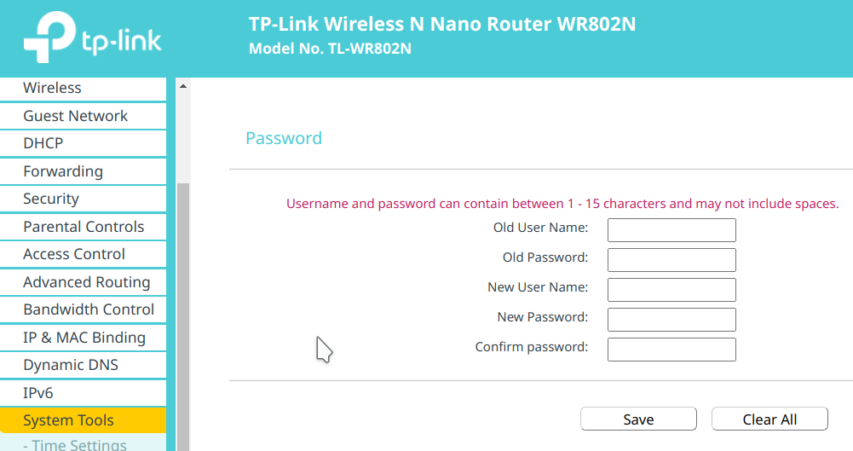

Captura de la clave para la configuración del wifi, además realizado con la protección WPA2.
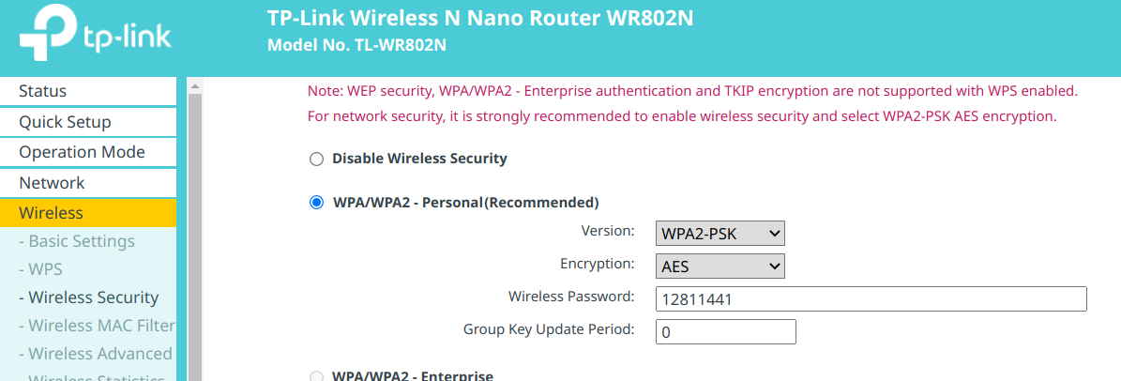

Capturas con el filtrado de dirección por MAC, como lo estoy haciendo por un emulador, y no se guardan los cambios, en la primera captura pondré la pagina principal de esta opción en el Router y en la segunda captura pondré como se pondría la dirección que nos piden en la tarea.
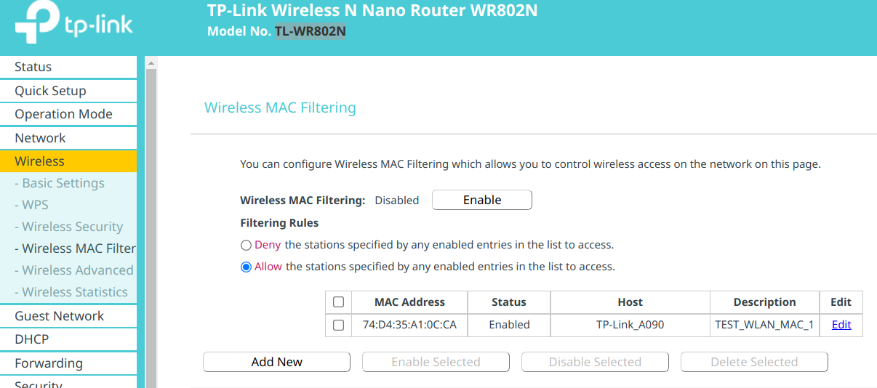
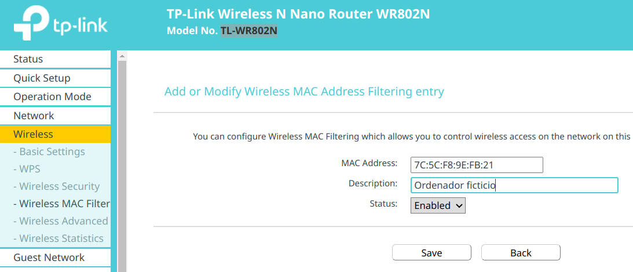
Con la opción Allow lo que estamos haciendo es decir al router que solo se podrán conectar los equipos que posean las MACs que estén en esa lista, lo bueno de este método de seguridad es que se supone que cada equipo de conexión a internet posee una dirección MAC única, pero esto en realidad se puede saltar porque se puede emular estas direcciones y saltarse este método de seguridad si se puede obtener la MAC de los equipos permitidos.

